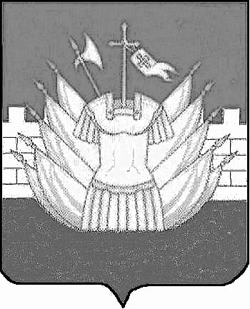

АДМИНИСТРАЦИЯ

ГАЛИЧСКОГО МУНИЦИПАЛЬНОГО РАЙОНА

КОСТРОМСКОЙ ОБЛАСТИ

П О С Т А Н О В Л Е Н И Е

от «14» апреля 2017 года № 93

г. Галич

О внесении изменений в постановление администрации
муниципального района от 13 августа 2014 года № 261

В целях уточнения состава Совета по привлечению инвестиций и улучшению инвестиционного климата Галичского муниципального района,
ПОСТАНОВЛЯЮ:
1. Внести в постановление администрации муниципального района от 13 августа 2014 года № 261 «О Совете по привлечению инвестиций и улучшению инвестиционного климата Галичского муниципального района Костромской области» следующие изменения:
1) приложение 2 «Состав Совета по привлечению инвестиций и улучшению инвестиционного климата Галичского муниципального района» изложить в новой редакции согласно приложению к настоящему постановлению.
2.Контроль за исполнением настоящего постановления возложить на первого заместителя главы администрации муниципального района В.А.Фоменко.
3. Настоящее постановление вступает в силу со дня его официального опубликования.

Глава
муниципального района А.Н. Потехин

Приложение
к постановлению администрации
муниципального района
от «14» апреля 2017 года № 93

Состав
Совета по привлечению инвестиций и улучшению
Инвестиционного климата Галичского муниципального района

Потехин Александр Николаевич | - глава администрации муниципального района, председатель Совета
Фоменко Владимир Александрович | - первый заместитель главы администрации муниципального района, заместитель председателя Совета
Хаткевич Ирина Николаева | - заведующий отделом по экономике и экономическим реформам администрации муниципального района, секретарь Совета
Члены комиссии: Киселев Михаил Николаевич | - председатель комитета по управлению муниципальным имуществом и земельными ресурсами
Мельникова Светлана Викторовна | - председатель Собрания депутатов галичского муниципального района
Николаева Наталия Викторовна | - заведующий отделом сельского хозяйства администрации муниципального района
Рогозинникова Татьяна Николаевна | - заместитель заведующего общим отделом, юрист администрации муниципального района
Столбунова Инна Вадимовна | - начальник управления финансов администрации муниципального района
Транчуков Александр Анатольевич | - глава Ореховского сельского поселения (по согласованию)

